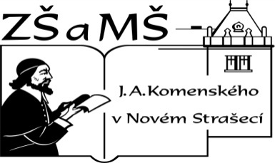
Základní škola a mateřská škola J. A. Komenského
v Novém Strašecí
Komenského nám. 209, 271 01 Nové Strašecí tel. 311 240 401, 311 240 400, email: zsnovstra@email.cz

- ČÍSLO PROJEKTU: 1.4 OP VK
- NÁZEV: VY_22_INOVACE_34
- AUTOR: Mgr. Dana Thumová
- OBDOBÍ: 2012 - 13
- ROČNÍK: 3

- VZDĚLÁVACÍ OBLAST: Jazyk a jazyková komunikace
- VZDĚLÁVACÍ OBOR: Anglický jazyk
- TÉMATICKÝ OKRUH: Receptivní, produktivní a interaktivní řečové dovednosti
Receptivní řečové dovednosti
Produktivní řečové dovednosti
Interaktivní řečové dovednosti
- TÉMA: Opakování, 11 – 15.

- ANOTACE: Pomůcka k učebnici Angličtina pro 3. ročník základní školy, Mgr. Marie Zahálková, SPN 2006, pracovní list slouží k opakování slovní zásoby.



- Who is this? Vyprávěj o dětech.
Jack – boy – 10 – American
This is ________. Jack is a ________. He is a ________. He is ________.

Jana – girl – 8 – Czech
_______________. _______________. _______________. _______________.

- Nakresli podle vět obrázky.
This is a long ruler.
This is a short pencil.
This is a big window.
This is a small door.

- Do každého řádku dopiš 3 slova.
Persons(osoby):______________________________________________
Toys: _________________________________________________
Christmas: _________________________________________________
Classroom: _________________________________________________

- Připoj věty.
Take the ball. Kopni ten míč.
Kick the ball. Hoď ten míč.
Catch the ball. Polož ten míč na podlahu.
Put the ball on the floor. Vezmi ten míč.
Throw the ball. Chyť ten míč.

- Where is it? Doplň věty podle obrázku v učebnici, str. 33, cv. 2.
The train is ______________________________.
The ball is _______________________________.
The Teddy bear is _________________________.
____________________ is in the desk.
____________________ is on the chair.
____________________ is on the floor.

